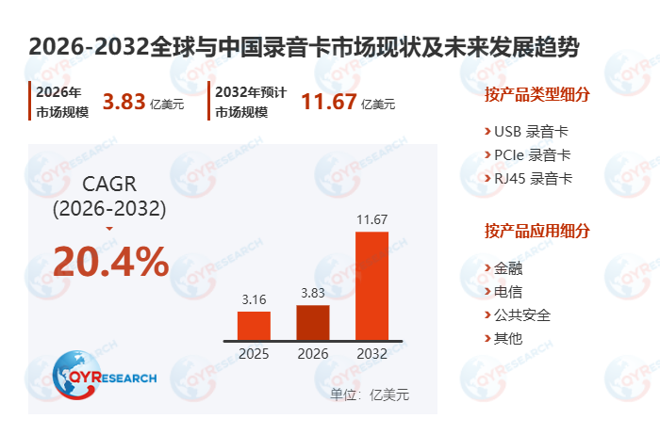录音卡全球市场总体规模
录音卡是一种集成了CTI、DSP和语音转换技术的专业电子设备，能够高精度地采集、存储和处理来自电话线等通信线路的语音信号。录音卡分为模拟线路型和数字中继型，具有多通道录音功能，支持电压、声音和按键控制等多种触发方式，能够独立存储包含完整参数的通话信息，且不影响连接线路的正常通信。其录音文件兼容常用播放格式，便于查询和回放。
录音卡产品图片

资料来源：第三方资料及QYResearch整理研究，2026年
目前，录音卡市场保持稳定增长，这主要得益于专业音频录制、司法取证、企业会议和教育信息化等领域需求的增长。市场正从传统的TDM接口转向基于IP和混合架构，并日益重视高保真录音、多通道同步和数据安全。与此同时，国内厂商正加速本地化替代，并通过高性价比的解决方案和合规功能提升市场份额。
QYResearch调研显示，2025年全球录音卡市场规模3.2亿美元，预计到 2032年将达到11.7亿美元，2026-2032年预测期内的复合年增长率为20.4%。
全球录音卡市场规模（2026 VS 2032）&（百万美元）
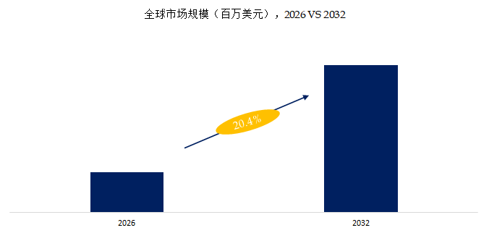
如上图表/数据，摘自QYResearch最新报告“全球录音卡市场研究报告2026-2032”.
全球录音卡市场前7强生产商排名及市场占有率（基于2025年调研数据；目前最新数据以本公司最新调研数据为准）
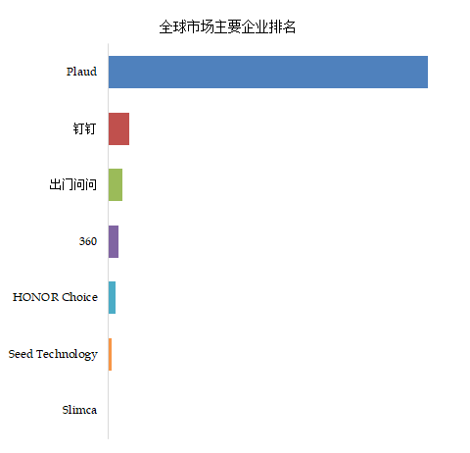
如上图表/数据，摘自QYResearch报告“全球录音卡市场研究报告2026-2032”，排名基于2025数据。目前最新数据，以本公司最新调研数据为准。
- 录音卡行业发展趋势
 | 发展趋势 | 描述
1 | AI驱动的智能化转型 | 录音卡正从纯粹的录音工具向具备实时转录、说话人识别和多语言翻译功能的智能终端演进，并集成边缘计算技术，实现设备端数据处理和隐私保护。
2 | 基于IP和云集成的架构升级 | 传统的模拟/TDM接口正被IP和混合架构所取代，实现远程管理、集中存储和无缝云同步，以满足移动和分布式办公的需求。
3 | 增强的安全性和合规性 | 产品集成了硬件级加密、国家加密算法和不可篡改的审计追踪功能，以满足金融、司法和医疗健康等行业严格的数据安全和监管要求。
资料来源：第三方资料、新闻报道、业内专家采访及QYResearch整理研究，2026年
- 录音卡行业发展机会
 | 发展机会 | 描述
1 | 垂直行业需求蓬勃发展 | 教育（智慧教室）、企业（会议效率）和司法（法庭录音）等行业的强劲需求推动了具备高保真度和合规性功能的专用录音卡的普及应用。
2 | 加速本土化替代 | 鼓励自主可控技术的政策，通过本土化的供应链、成本优势以及针对区域需求的定制化解决方案，提升国内制造商的市场份额。
3 | 新兴场景拓展 | 移动办公和远程办公趋势，以及灾害救援和工业监控等领域，为具备快速部署能力的微型化、低功耗、联网录音卡创造了新的应用场景。
资料来源：第三方资料、新闻报道、业内专家采访及QYResearch整理研究，2026年
- 录音卡行业发展阻碍因素/挑战
 | 阻碍因素/挑战 | 描述
1 | 高技术和研发壁垒 | 人工智能、加密和网络技术的融合需要先进的研发能力，提高了中小企业的准入门槛和成本压力。
2 | 供应链波动和核心部件依赖 | 存储芯片、麦克风和数字信号处理器（DSP）价格的波动，以及对进口高端部件的依赖，影响生产成本和供应稳定性。
3 | 激烈的竞争和同质化的产品 | 中低端市场面临激烈的价格竞争和产品相似性，而高端市场如果没有强大的软件生态系统和行业特定的定制，就很难实现差异化。
资料来源：第三方资料、新闻报道、业内专家采访及QYResearch整理研究，2026
- 录音卡产业链分析
 |  | 描述
上游 | 核心组件供应商 | 提供决定录音卡录音质量和性能的关键组件，例如存储芯片、DSP芯片和麦克风。
上游 | 原材料供应商 | 提供录音卡生产和组装所需的电子材料、电路板基板和外壳材料。
上游 | 技术研发机构 | 从事音频编码、数据加密和芯片集成技术的研究，以支持上游产品升级。
中游 | 产品制造企业 | 集成上游组件，生产不同规格的录音卡，重点关注功能集成和产品小型化。
中游 | 软硬件集成供应商 | 将智能算法和操作系统嵌入录音卡，实现实时转录和数据同步等功能。
中游 | 质量检测机构 | 根据行业标准，对录音卡的音频保真度、数据安全性和耐用性进行合规性测试。
下游 | 终端应用机构 | 包括使用录音卡进行会议、取证和内容创作的企业、司法部门、教育机构和媒体机构。
下游 | 分销及渠道运营商 | 通过线上电商平台、线下电子市场和专业音频设备经销商向终端用户提供录音卡。
下游 | 售后服务提供商 | 提供技术维护、固件升级和数据安全咨询服务，以确保录音卡的稳定使用。
资料来源：第三方资料、新闻报道、业内专家采访及QYResearch整理研究，2026年

未来，人工智能的融合将进一步推动市场发展。录音卡将从单纯的录音工具演变为具备实时转录、说话人识别和多语言翻译功能的智能终端，并更加注重小型化、低功耗和云协同，以满足移动和远程场景的需求。此外，具有高耐用性和安全性的工业级和企业级产品将得到更广泛的应用，围绕技术创新、生态系统建设和服务差异化的竞争也将日益激烈。

